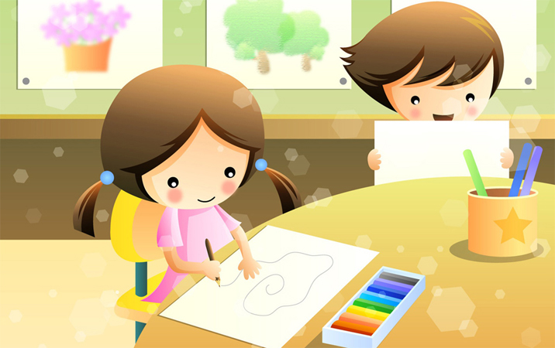
Развитие речи дошкольника средствами изобразительной деятельности
«Истоки творческих способностей и дарования детей – на кончиках их пальцев.
Другими словами: чем больше мастерства в детской руке, тем умнее ребенок».
/В.А.Сухомлинский/
Значение изобразительной деятельности для всестороннего развития и воспитания дошкольника с общим недоразвитием речи велико и многогранно. Изобразительная деятельность имеет огромное значение для умственного воспитания ребенка, что в свою очередь, теснейшим образом связано с развитием речи.
Первым шагом в развитии понимания речи на занятиях изобразительной деятельностью является функция слова: все, что находится вокруг ребенка, все, что он делает и как делает, получает название.
Изобразительная деятельность имеет большое познавательное, воспитательное и коррекционное значение благодаря многообразию наглядности.
Важно и то обстоятельство, что ребенок в продуктивной деятельности опирается одновременно на несколько анализаторов (тактильное восприятие, зрение, слух), что также оказывает положительное влияние на развитие речи.
Также в процессе продуктивной деятельности предусмотрены условия для осуществления тесной связи слова с действием. Следует особо отметить, что действия детей, сопровождаемые речью, в процессе изобразительной деятельности, становятся более совершенными, осмысленными, целенаправленными, регулируемыми и ритмичными. Ускоряется и процесс усвоения навыков изображения.
Рационально использование образных сравнений, стихотворных текстов, загадок, которые помогают создавать характеристики объектов, способствуют развитию у детей образного восприятия и обогащению речи выразительными средствами.
На таких занятиях существует возможность решения конкретных задач, а также активизация речи детей замкнутых, стеснительных.
Большую роль играет речь взрослого, она должна быть доступна, выразительна, из четко построенных предложений и содержать паузы для осмысления прослушанного. Целесообразно использование одних и тех же слов в различных сочетаниях и предложениях, это позволяет решать не только задачи развития речи, но и задачи обучения изобразительной деятельности, и коррекционно-воспитательные задачи.
Формирование способности сравнивать на занятиях изобразительной деятельностью, помогает детям осознать действия с различными предметами, обратить внимание на различные признаки предметов, выполнять различные действия, строить противопоставленную речь.
Важно помнить, что содержание вопросов должно иметь наглядную опору и соответствовать сопутствующей деятельности. Вопросы по существу данной деятельности способствуют решению изобразительных задач.
Развитие речи детей на материале изобразительной деятельности в сопровождении литературных и музыкальных произведений повышает эмоциональность восприятия и способствует более глубокому проникновению в художественный образ. Яркие зрительные образы картин эмоционально воспринимаются детьми и дают содержание для их речи. Дети учатся видеть в картине главное, точно и живо описывать изображенное, излагать свои мысли в логической последовательности, описывать содержание картины, придумывать сопутствующие события к представленному сюжету.
Искусство воздействует на психику и разум человека, его интеллект и чувства, поэтому необходимо максимально использовать возможности детей дошкольного возраста для их общения с прекрасным.
«… От красивых образов мы перейдем к красивым мыслям, от красивых мыслей – к красивой жизни и от красивой жизни – к абсолютной Красоте».
ПЛАТОН

